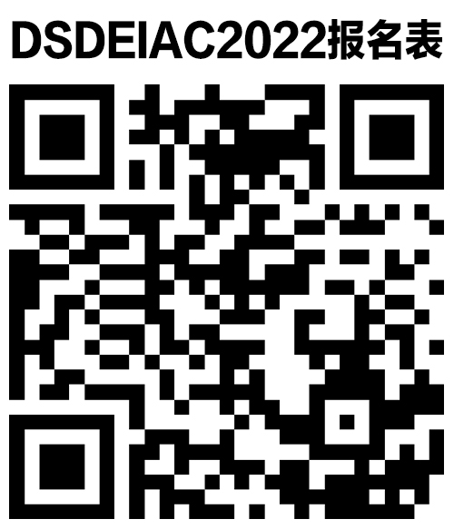
附件3：
DSDEIAC2022参会回执表
个人/团体参会 |  |  |  |  | 参会人数
个人参会信息
联系人 |  |  |  |  | 所属单位
部门与职位 |  |  |  |  | 电话
手机 |  |  |  |  | 邮箱
行业经验 |  |  |  |  | 研究领域
参会身份  (嘉宾/报告人/主持人/赞助方/参赛选手/作者/听众/采购/参展代表/  志愿者） |  |  |  |  | 选择分会  （数据社会、数据科学、数字经济、数据法、数字贸易与“一带一路”）
邮递地址 |  |  |  |  | 邮编
团体参会人员信息
姓名 | 部门与职位 |  | 手机 | 邮箱 |  |  | 参会  身份 | 参加参会  （数据社会、数据科学、数字经济、数据法、数字贸易与“一带一路”）
报告登记
报告人
报告题目
报告简介
报告人简介
备注：
- 如有报告意向，请尽量在10月15日之前提交回执表，多媒体PPT文件提交截止日期：10月25日，并附上汇款凭证，组委会接受邮箱地址：zhyqt@chd.edu.cn。
- 会议将根据每个议程收集的报告数量决定是否开设分会场。

付款与开票
收款账号 | 名称：陕西聚典数字会务服务有限公司  开户银行：中国民生银行股份有限公司西安曲江文创支行  银行账户：6349 2404 8  银行行号：305791012215  汇款及开票联系人：张锐经理 电话：13384993967

开票抬头信息
电子发票  信息  说明：专票需要填写完整，普票填写前两项即可 | 发票类型 | £增值税普通发票 £增值税专用发票
电子发票  信息  说明：专票需要填写完整，普票填写前两项即可 | 纳税人名称
电子发票  信息  说明：专票需要填写完整，普票填写前两项即可 | 纳税人识别号
电子发票  信息  说明：专票需要填写完整，普票填写前两项即可 | 注册地址及电话
电子发票  信息  说明：专票需要填写完整，普票填写前两项即可 | 开户行名称
电子发票  信息  说明：专票需要填写完整，普票填写前两项即可 | 银行账户
电子发票  信息  说明：专票需要填写完整，普票填写前两项即可 | 备注 | 张票  （注意：多人参会，需注明开一张还是多张，如多张，写明每一张的发票信息及相对应的参会人）
电子发票  信息  说明：专票需要填写完整，普票填写前两项即可 | 发票科目 | ¨ 会议费 ¨ 培训费
电子发票  信息  说明：专票需要填写完整，普票填写前两项即可 | 联系人 |  | 手机
电子发票  信息  说明：专票需要填写完整，普票填写前两项即可 | 收件地址

酒店住宿及用餐预定表
酒店房间预定
联系人：薛慧 订房电话：13709240709
联系人 |  | 手机
单位 |  | 房间数量
入住人姓名 |  | 性别
入住时间 |  | 离店时间
共入住几晚 |  | 单住或  合住
会议用餐预定
（如有以下用餐需求，请打对勾进行选择并回复用餐人数）
¨ 11月11日午餐 用餐人数： 人
¨ 11月11日晚宴 用餐人数： 人

¨ 11月12日午餐 用餐人数： 人
¨ 11月12日晚餐 用餐人数： 人
预计总用餐次数： 次
少数民族（清真）： ¨ 是 ¨否
备注：数据社会国际会议

